**Software Design Document**

Sistem Informasi SiTani

**Dibuat Oleh :**

Adinda Hutasoit (11322003)

Rivael Manurung (11322015)

Keren Simanjuntak (11322022)

Monica Silaban (11322062)

**Untuk :**

**I**nstitut Teknologi Del

Desa **Sitoluama,** L**aguboti**, Sumatera Utara

|  | | **1131290 –Proyek Akhir I**  **Institut Teknologi Del** | | | |  |
| --- | --- | --- | --- | --- | --- | --- |
| *No. Dokumen: SDD-PA1-2023-02.doc* | | | *Versi: 00.01* | *Tanggal : 30-03-23* | *Jumlah Halaman :* | |

**DAFTAR ISI**

1131290 –Proyek Akhir I 1

1 Introduction 3

1.1 Purpose of Document 3

1.2 Scope 3

1.3 Definition,Acronim and Abbreviation 3

1.4 Identification and Numbering 3

1.5 Reference Documents 3

1.6 Document Summary 3

2 System Architectural Design 4

2.1 Architecture Style and Rationale 4

2.2 Architecture Model 4

2.3 Usecase Diagram 5

3 Detailed Description of Components 6

3.1 Complete Package Diagram 6

3.3.1. SD001: Sequence Diagram <Name of Function> 9

3.3.2. SD002: Sequence Diagram <Name of Function2> 9

3.3.3. SD003: Sequence Diagram <Name of Function3> 9

3.3.4. SD004 Sequence Diagram dst <dst> 9

4 Data Design 10

4.1 Data description 10

4.2 Data dictionary 10

5 User Interface Design 11

5.1 Overview of User Interface 11

5.2 Screen Images 11

6 Requirement Matrix 12

Lampiran 13

Sejarah Versi 14

Sejarah Perubahan 15

# **Introduction**

Dokumen ini akan berisi deskripsi *Software Design Description* (SDD) untuk aplikasi yang akan dibangun yaitu Aplikasi Berbasis *Web* Sistem Informasi Kelompok Maduma Tani, dokumen ini digunakan sebagai acuan dan bahan evaluasi pada saat melakukan pengembangan perangkat lunak. Dengan dokumen ini, diharapkan pengembangan Aplikasi Berbasis *Web* Sistem Informasi SiTani ini akan lebih terarah dan tidak menimbulkan ambiguitas bagi pihak pengembang dan pengguna. Pada bab ini akan dijelaskan tentang tujuan penulisan dokumen, ruang lingkup, definisi dan singkatan, identifikasi dan aturan penomoran pada masing-masing sub bab tersebut  serta ringkasan dokumen.

## Purpose of Document

Dokumen SDD merupakan dokumen deskripsi dari perancangan perangkat lunak yang akan dikembangkan dan bertujuan untuk memberikan landasan yang diperlukan dalam proses pengkodean Sistem Informasi SiTani. Dokumen ini digunakan oleh pengembang perangkat lunak sebagai acuan teknis pengembangan perangkat lunak pada tahap selanjutnya.

## Scope

Lingkup dokumen ini meliputi penjelasan mengenai desain arsitektur, *use case, class* dan *packages, sequence,* data serta *user interface* dari Sistem Informasi Unit Pertamanan Institut Teknologi Del yang akan dibangun.

## Definition, Acronym and Abbreviation

Adapun definisi dan istilah yang digunakan dalam penulisan dokumen ini adalah dapat dilihat dalam Tabel 1. Definisi:

**Tabel 1. Definisi**

| **No.** | **Definisi** | **Deskripsi** |
| --- | --- | --- |
| 1. | *Software* | Kumpulan instruksi yang mengarahkan komputer untuk menjalankan suatu perintah dalam urutan tertentu dengan menggunakan perlengkapan *hardware* tertentu, lokasi dari memoridan lainnya. |
| 2. | *Developer* | Seseorang yang bertugas untuk membangun sebuah sistem, merancang arsitektur serta mengimplementasikan sistem tersebut di masa yang akan datang. |
| 3. | *Use case diagram* | Diagram yang menggambarkan hubungan antara aktor dengan sistem. |
| 4. | *Package diagram* | Diagram yang menggambarkan pengelompokan elemen-elemen dari model *use case* dan *class diagram*. |
| 5. | *Sequence diagram* | Diagram yang menggambarkan struktur sistem dari segi pendefinisian kelas-kelas yang akan membangun sebuah sistem aplikasi. |
| 6. | *User* | Pengguna atas layanan atau perangkat dalam sistem teknologi informasi yang telah dibuat oleh *developer*. |
| 7. | *Client* | Seseorang yang membutuhkan sebuah program untuk membantu pekerjaan yang dilakukan. |

Akronim dan singkatan yang digunakan pada dokumen ini dapat dilihat pada Tabel 2. Akronim dan Singkatan:

**Tabel 2. Akronim dan Singkatan**

| **No.** | **Akronim dan Singkatan** | **Kepanjangan** |
| --- | --- | --- |
| 1. | PHP | *Processor Hypertext* |
| 2. | PM | *Project Manager* |
| *3.* | SRS | *Software Requirement Specification* |
| *4.* | SDD | *Software Design Document* |
| 5. | MySQL | *My Structured Query Language* |

## **Identification and Numbering**

Semua dokumen ini dikumpul sebagai sebagai bagian dari pengerjaan proyek Sistem Kelompok SiTani dengan mengikuti sistem penomoran yang dinyatakan dalam penomoran *Software Engineering*. Identifikasi dan penomoran yang dipakai pada dokumen ini dapat dilihat pada Tabel 3. Aturan penomoran

**Tabel 3. Aturan Penomoran**

| **No.** | **Deskripsi Ketentuan** |
| --- | --- |
| 1. | Aturan penomoran dan penamaan bab dan sub-bab sebagai berikut :  Untuk bab : 1, 2, 3  Contoh:  1 Pendahuluan  Untuk sub-bab : 1.1, 1.2, 1.3  Contoh:  1.1 *Purpose of Document*  Untuk sub sub-bab : 1.1.1, 1.1.2, 1.1.3  Contoh :  2.1.1 *Business Process* |
| 2. | Aturan penomoran dan penamaan tabel dan gambar sebagai berikut:  Untuk tabel : **Tabel 1. Definisi**  Untuk gambar : **Gambar 1.**  Jenis Font : Times New Roman  Ukuran Font : 12  Ukuran Judul : 12  Jenis Font judul : Arial |

## **Reference Documents**

Referensi yang digunakan pada perangkat lunak ini adalah:

1. *MoM ( Minutes of Meeting)*

Dokumen ini digunakan untuk mendokumentasikan pertemuan yang dilakukan anatara *developer* dan *client* pengerjaan proyek.

1. Tor-PA1-2023-D3TI

Dokumen ini berisi dokumen perjanjian atau uraian singkat proyek yang akan dikerjakan dan ruang berupa batasan-batasan dari kegiatan yang dilaksanakan.

1. Dokumen *Use Case* dan *Class* Diagram PA1-2023-D3TI

Dokumen ini berisi tentang *use case* dan *class diagram* yang digunakan pada Sistem Informasi SiTani.

1. PiP-PA1-2023-D3TI

Dokumen ini berisi tentang perencanaan pengerjaan proyek serta jadwal pembangunan aplikasi berbasis *web* Sistem Informasi SiTani.

1. SRS-PA1-2023-D3TI

Dokumen ini berisi tujuan penulisan dokumen,ruang lingkup sistem yang akan dibangun, definisi dan singkatan, aturan penulisan dokumen, referensi, target pembaca serta ringkasan dokumen dari aplikasi berbasis *web* Sistem Informasi SiTani.

## **Document Summary**

Dokumen Software Design Document ini terdiri atas enam bab. Pada sub bab ini dijelaskan secara singkat isi dari masing-masing bab.

1. Bab 1

Bab ini berisi Pendahuluan, berisi tujuan penulisan dokumen, ruang lingkup dokumen, definisi, akronim, dan singkatan yang terdapat dalam dokumen, identifikasi dan aturan penomoran dokumen, dokumen rujukan, serta ringkasan dokumen.

1. Bab 2

Bab ini berisi tentang *System Architectural Design* berisi subbab *Architectural Style and Rationale*, *Architectural Model* dan *Use Case Diagram.*

1. Bab 3

Bab ini berisi tentang *Detail Description of Components*, berisi deskripsi umum kebutuhan fungsional sistem yang terdiri dari fitur-fitur yang ada pada sistem yang disajikan berupa gambar diagram *package*, diagram *class* dan diagram *sequence.*

1. Bab 4

Bab ini berisi tentang *Data Design* di mana data ini harus disesuaikan dengan *database* yang dibangun.

1. Bab 5

Bab ini berisi tentang *User Interface Design*. Pada masing-masing subbab akan menjelaskan *Overview of User Interface* dan *Screen Image* dari *web* yang dibangun.

1. Bab 6

Bab ini berisi tentang *Requirement Matrix* sesuai modul yang ada pada Sistem Informasi SiTani.

# **System Architectural Design**

*Architecture Design* bertujuan untuk membangun sistem yang terkomputerisasi. Arsitektur membentuk sistem yang sesuai dengan fungsi dari sistem tersebut dan bisa memenuhi kriteria desain tertentu.

## **Architecture Style and Rationale**

Dalam Sistem Informasi SiTani kami memilih *architectural design*. Adapun alasan kami memakai *Client-Server* Architecture dikarenakan memiliki keuntungan tersendiri dalam penggunaannya yaitu menyediakan *User Interface* yang memberikan kemudahan pada *client*, fleksibilitas dalam akses ke *server* dan *database* serta keuntungan dalam proses pembuatan sistem.

## **Architecture Model**

Pembangunan Sistem Informasi SiTani ini menggunakan salah satu *framework* PHP, yaitu laravel. Adapun *style* dan *rationale* sistem yang digunakan dalam pembuatan dan pengembangan Sistem Informasi SiTani pada gambar 2.1.

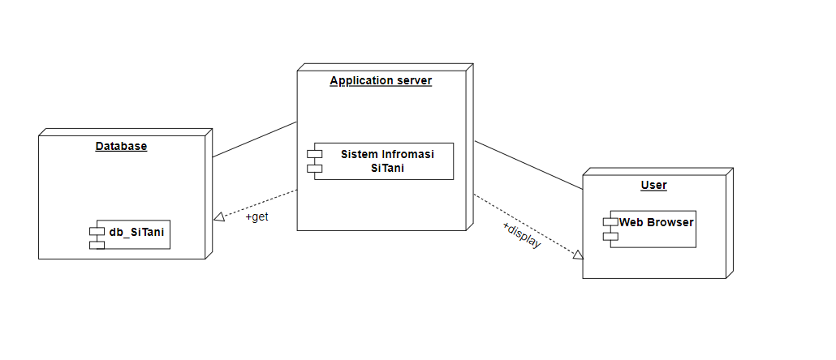

**Gambar 2.1. Component Model of Sistem Informasi Sitani**

Komponen dari model sistem Informasi SiTani, menurut gambar:

1. *User Interface Layer* merupakan *Interface* yang akan ditampilkan ke *client*. Berisi berbagai macam konten dan informasi tentang Sistem informasi SiTani yang dibutuhkan oleh *user* dan dapat diakses melalui *software* atau *web-browser.* Disinilah para front-end programmer bekerja dengan membuat berbagai gambaran konten dan *Interface* yang menarik serta *responsive* untuk diakses oleh semua *platform*. Dalam pembuatannya biasanya menggunakan HTML5, Javacript, VBScript, Applet, ActiveX Control atau beberapa *framework* yang populer digunakan oleh *front-end programmer.*
2. *Domain Layer*, pada bagian ini berfungsi mempresentasikan konsep dengan bantuan PHP, ASP dan JSP untuk dihubungkan ke *Applications server*.
3. *Data Access Layer* yang akan dibuat merupakan *layer* yang terdiri dari basis data atau manajemen basis data yang dapat mengakses, menyimpan, serta memodifikasi data yang berkaitan dengan Sistem Informasi SiTani. DB *Layer* merupakan lapisan yang sangat penting karena menyimpan berbagai data yang di*input* dari *Client*. Sebagai contoh adalah MySQL, Oracle, Microsoft SQL Server, PostgreSQL dan MongoDB. Dalam perancangan *database* Sistem Informasi SiTani menggunakan SQLYog.

## *Use Case* Diagram

Pada bagian ini kami menggambarkan perilaku Sistem Informasi SiTani yang telah dipaparkan melalui *usecase* dibawah ini. *Use Case* ini menjelaskan tentang apa saja fungsi yang dapat dilakukan oleh *actor* melalui sistem yang akan dibangun. Aktor terdiri dari Petani, pengurus kelompok tani, dan *admin*. Dimana petani harus terlebih dahulu melakukan *register* supaya memiliki *username* dan *password* dan memiliki akun Sistem Informasi SiTani. Untuk pengurus Kelompok Tani, admin sudah membuatkan akun untuk para pengurus kelompok tani. Jadi jika pengurus kelompok tani ingin mengakses Sistem hanya perlu login menggunakan akun yang telah diberikan oleh Admin. Untuk *admin* sendiri, *admin* dapat mengelola semua fungsi yang ada di sistem Informasi SiTani terkhususnya mengedit data. Berikut daftar *use case diagram* yang dapat dilakukan pada Sistem Informasi SiTani:

caption

| **No** | **Primary Actor** | **Use Case** |
| --- | --- | --- |
| 1 | Petani dan Admin | Login |
| 2 | Petani | Registrasi |
| 3 | Petani | Melihat Notifikasi |
| 4 | Petani | Mengajukan Peminjaman Alat |
| 5 | Admin | Menambah Edukasi |
| 6 | Admin | Menghapus Edukasi |
| 7 | Admin | Menghapus edukasi |
| 8 | Admin | Menambah Proyek Kelompok Tani |
| 9 | Admin | Menghapus Proyek Kelompok Tani |
| 10 | Admin | Mengedit proyek Kelompok Tani |
| 11 | Admin | Meng-approve peminjaman alat |
| 12 | Admin | Menambah Barang alat tani |
| 13 | Admin | Mengedit barang alat tani |
| 14 | Admin | Menghapus barang alat tani |
| 15 | Petani dan Admin | Melihat Barang |
| 16 | Petani dan Admin | Melihat edukasi |
| 17 | Petani dan Admin | Melihat proyek kelompok tani |
| 18 | Petani dan Admin | Melihat informasi kelompok tani |
| 19 | Petani dan Admin | Melihat kontak us |
| 20 | Petani dan Admin | Logout |

Berikut Use Case Diagram yang berisi aktor dan beberapa fungsi dari table daftar use case diatas. Dapat dilihat pada gambar 2. Use Case Diagram Sistem Informasi SiTani

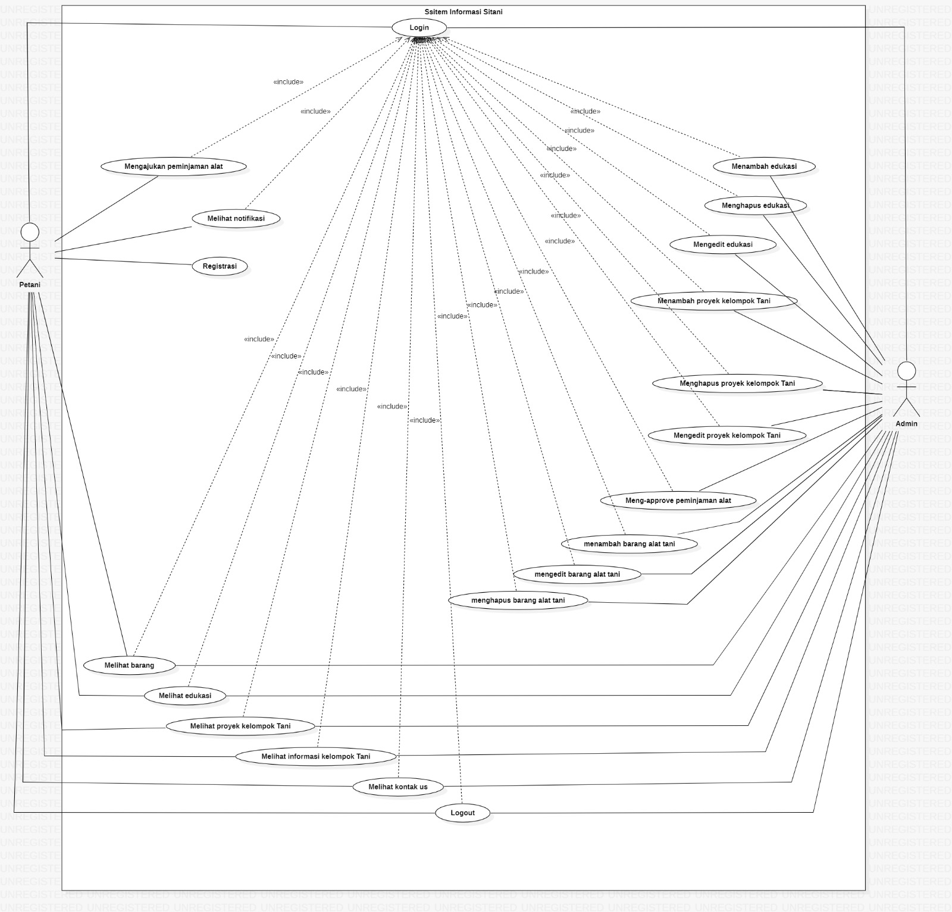

**Gambar 2. Use Case Diagram Sistem Informasi SiTani**

# **Detailed Description of Components**

Pada bagian ini akan membahas mengenai setiap modul sub-sistem sesuai proyek yaitu Sistem Informasi STani berbasis *web*. Daftar yang akan dijelaskan berupa *package diagram* dan *class diagram.*

## **Complete Package Diagram**

Package diagram merupakan diagram yang menggambarkan pengelompokan elemen-elemen dari model use case dan class diagram. Berikut ini merupakan gambar package diagram dari Sistem Informasi SiTani terlampir pada Gambar

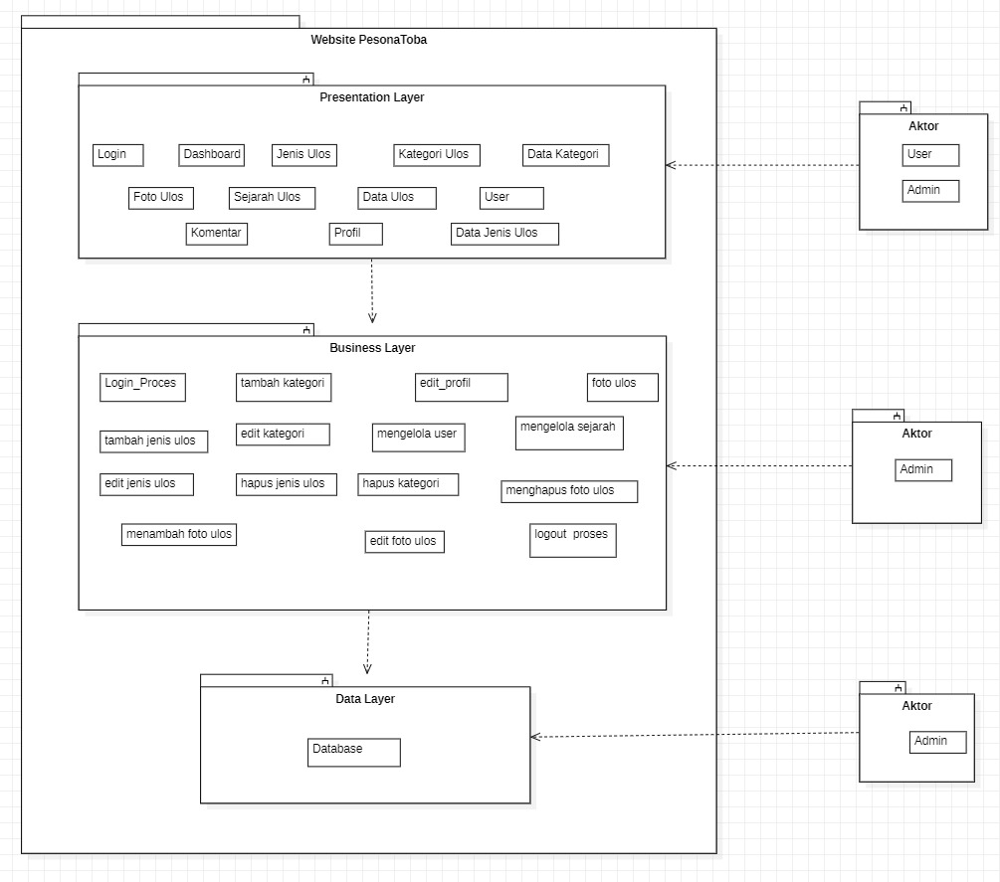

**Gambar 3. Package Diagram Sistem Informasi SiTani**

## 3.2. Complete Class Diagram

## Class diagram dari Sistem Informasi SiTani terlampir pada Gambar

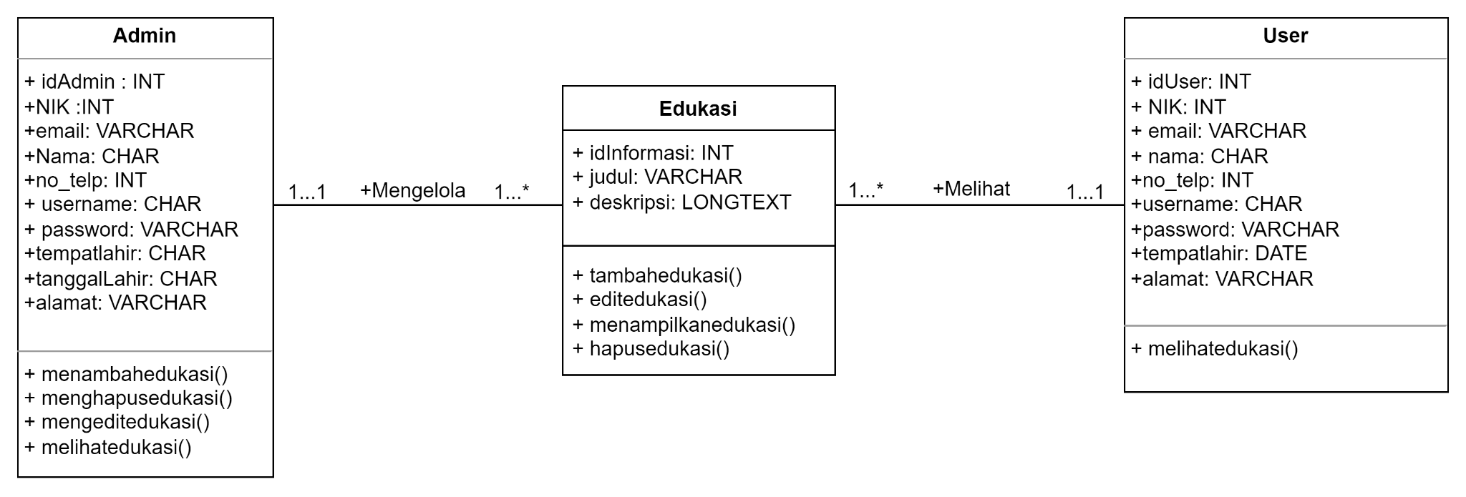

Dari pembentukan class diagram ini, terdapat 3 *class* dengan masing-masing *attribute* dan method yaitu:

1. Admin memiliki atribut: id, NIK, email, nama, no_telp, username, password, tempatlahir, tanggallahir, alamat dan memiliki method : menambahkanEdukasi, menghapusEdukasi, mengeditEdukasi, melihatEdukasi.
2. Edukasi memiliki atribut : idInformasi, judul,deskrpsi dan memiliki method: menambahEdukasi, editEdukasi,menampilkanEdukasi, hapusEdukasi.
3. User memiliki atribut : id, NIK, email, nama, no_telp, Username, password, tempatlahir, tanggallahir, alamat dan memiliki method: melihatEdukasi.

## 3.2. Complete Sequence Diagram

*Sequence diagram* adalah diagram yang digunakan untuk menggambarkan skenario atau rangkaian langkah-langkah yang dilakukan dari sebuah kejadian yang mengahasilkan keluaran tertentu. Pada bagian ini disertakan gambar *sequence diagram* dari masing-masing modul atau fungsi yang ada pada Sistem Informasi SiTani

### **SD001: Sequence Diagram** Registrasi

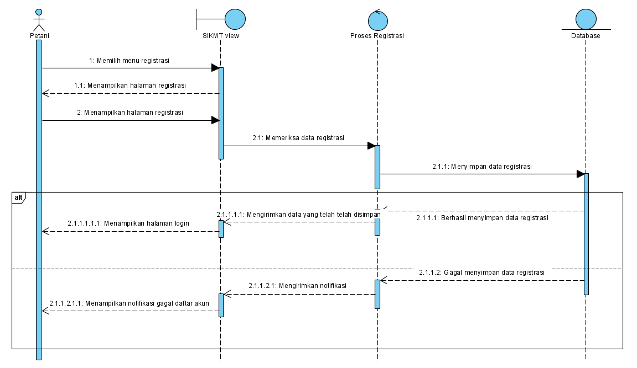

Diagram tersebut adalah rangkaian kegiatan registrasi yang dilakukan petani untuk mengakses Sistem Informasi SiTani yang dijelaskan dalam bentuk gambar.

### **SD002: Sequence Diagram** Login

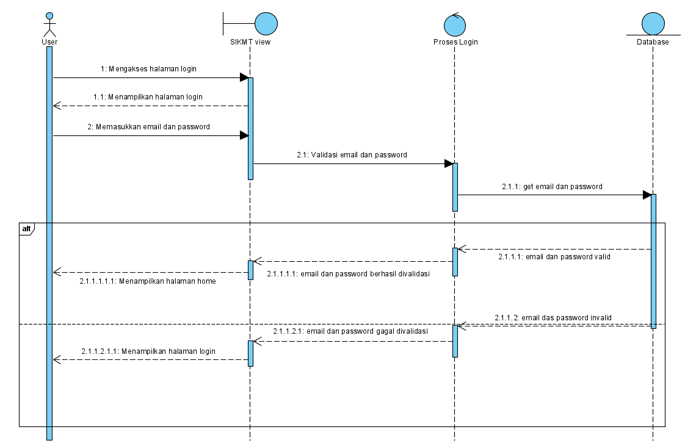

Diagram tersebut adalah rangkaian dari kegiatan *admin* dan petaniketika ingin melakukan *login* ke dalam *website* Sistem Informasi SiTani.

### **SD003: Sequence Diagram** Melihat Notifikasi

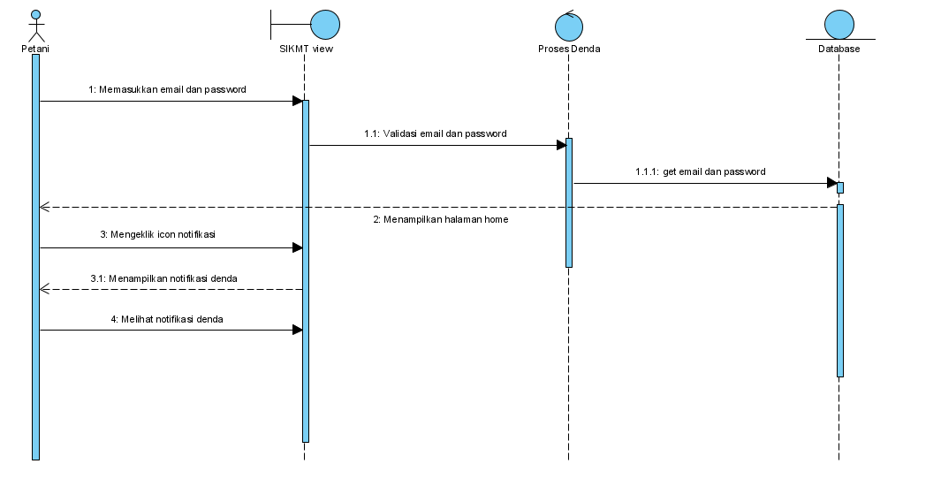

Diagram tersebut adalah rangkaian dari kegiatan *admin* dan petaniketika ingin melihat notifikasi denda ke dalam website Sistem Informasi SiTani

### **SD004 Sequence Diagram** Peminjaman Alat

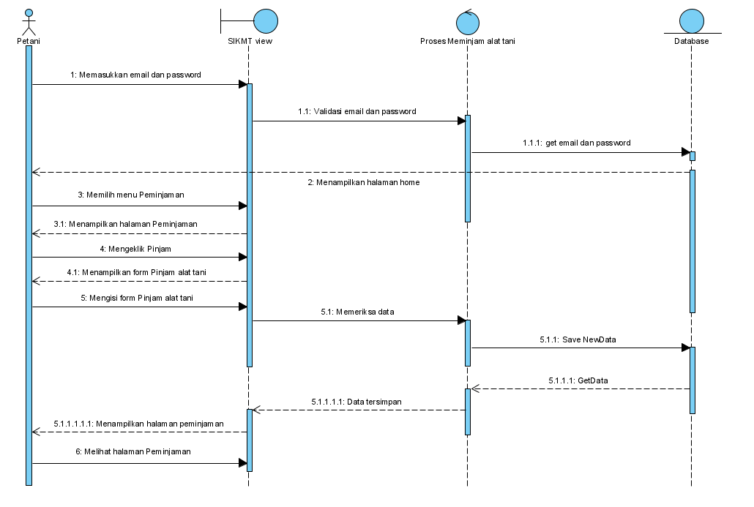

Diagram tersebut adalah rangkaian dari kegiatan petaniketika ingin melakukan peminjaman alat ke dalam *website* Sistem Informasi SiTani

### SD005 : Sequence diagram Menambah Edukasi

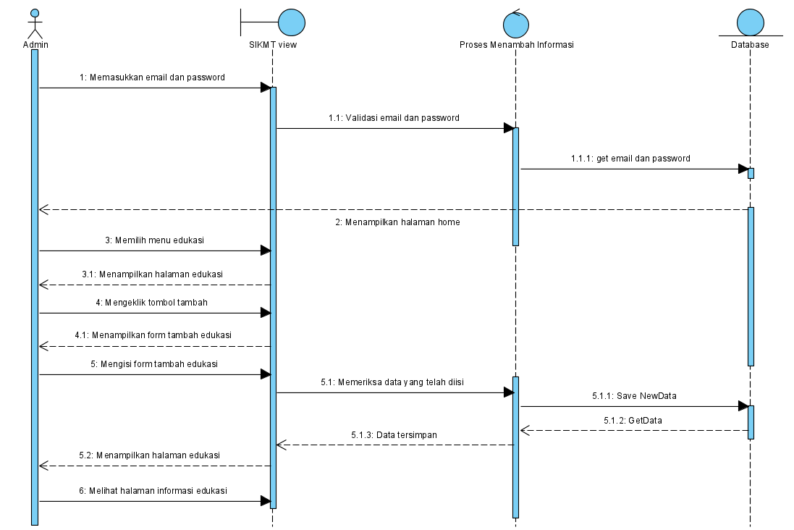

Diagram tersebut adalah rangkaian dari kegiatan *admin* ketika ingin menambah edukasi dalam *website* Sistem Informasi Kelompok SiTani

### 

### SD006 : Sequence diagram Mengedit Edukasi

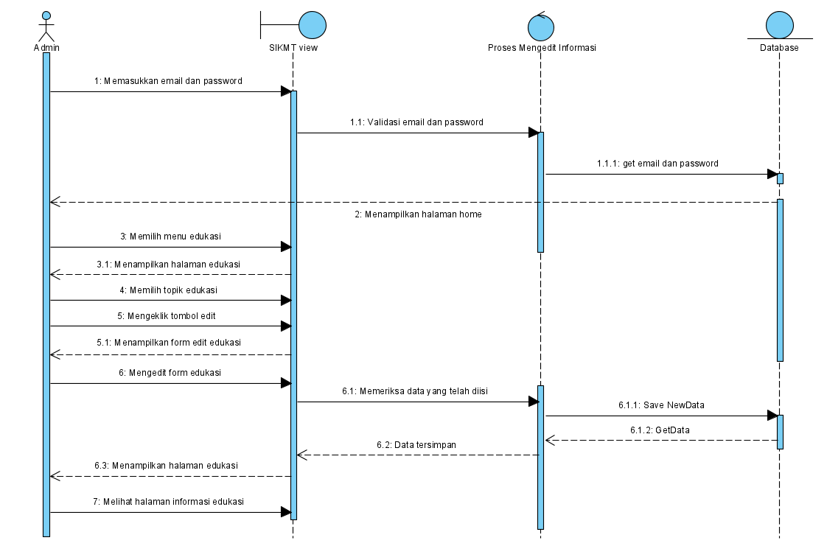

Diagram tersebut adalah rangkaian dari kegiatan *admin* ketika ingin mengedit edukasi dalam *website* Sistem Informasi Kelompok SiTani

### SD007 : Sequence diagram Menghapus Edukasi

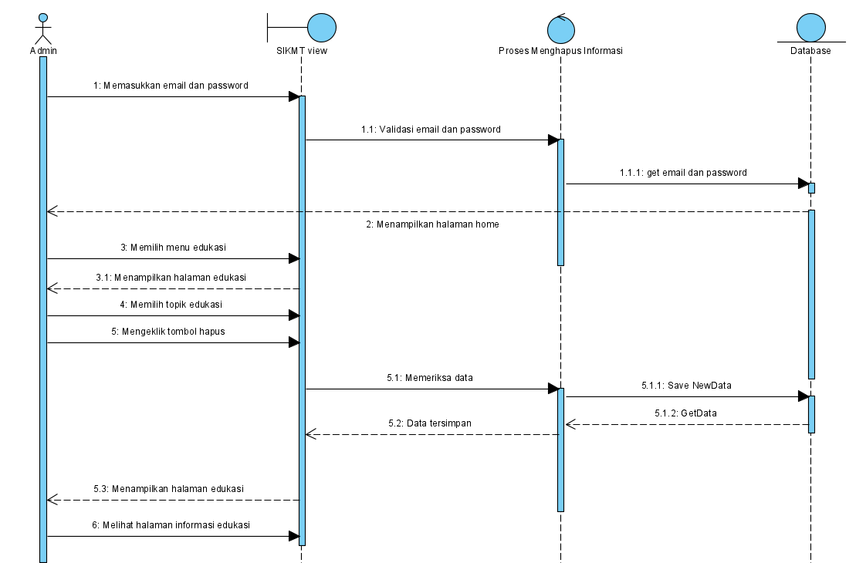

Diagram tersebut adalah rangkaian dari kegiatan *admin* ketika ingin menghapus edukasi dalam *website* Sistem Informasi Kelompok SiTani

### SD008 : Sequence diagram Menambah proyek kelompok tani

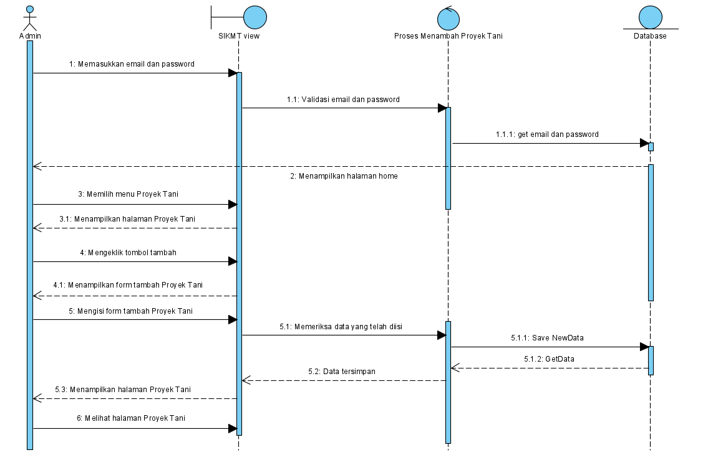

Diagram tersebut adalah rangkaian dari kegiatan *admin* ketika ingin menambah proyek tani dalam *website* Sistem Informasi Kelompok SiTani

### SD009 : Sequence diagram Menghapus proyek kelompok tani

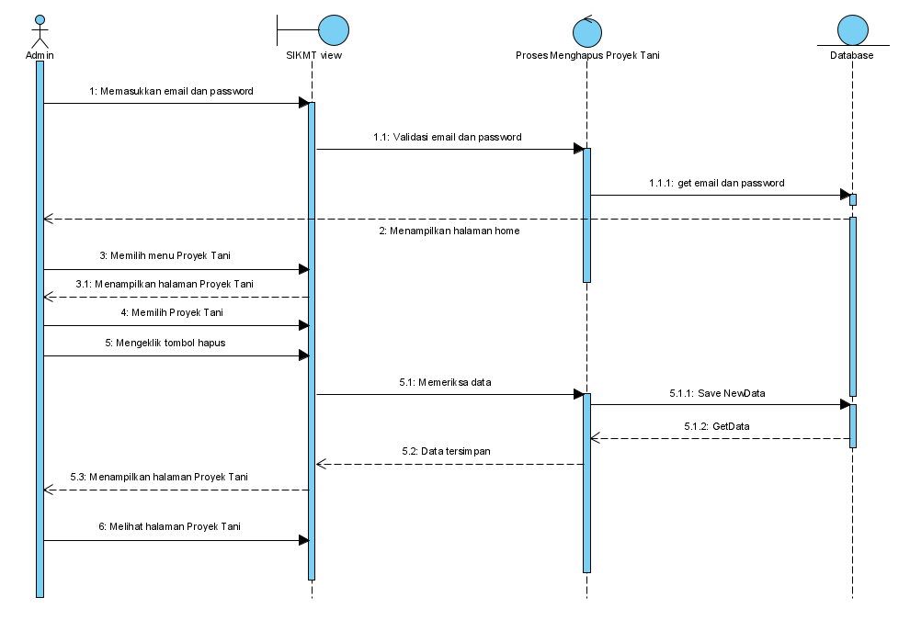

Diagram tersebut adalah rangkaian dari kegiatan *admin* ketika ingin menghapus proyek tani dalam *website* Sistem Informasi Kelompok SiTani

### SD0010 : Sequence diagram Mengedit proyek kelompok tani

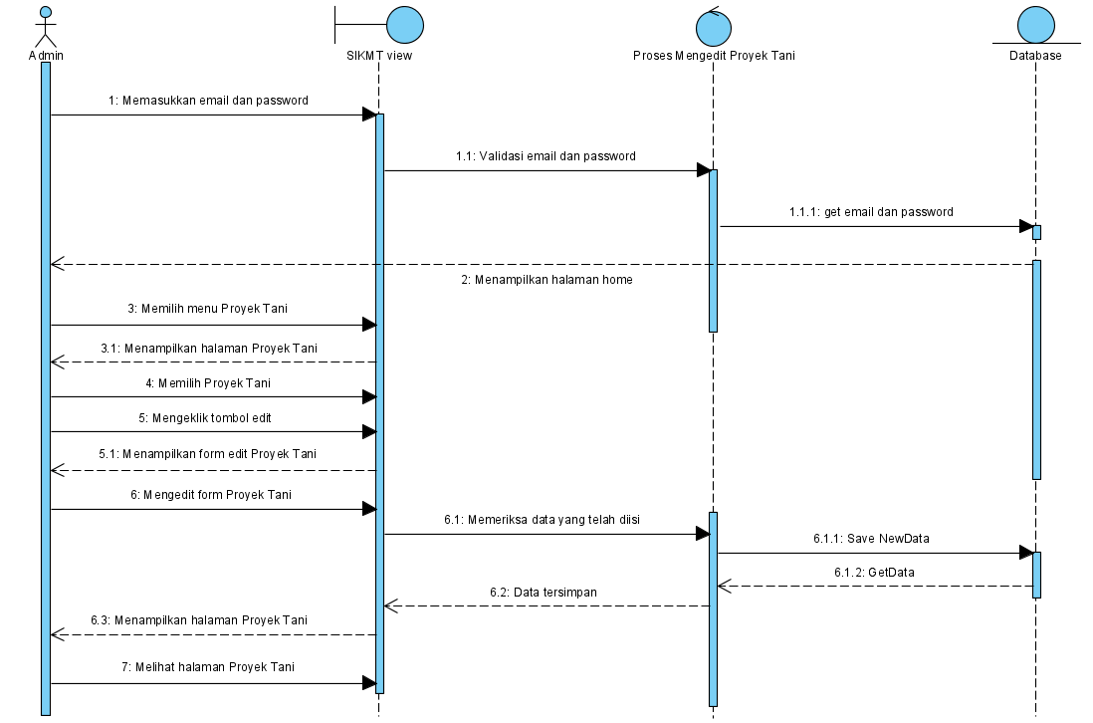

Diagram tersebut adalah rangkaian dari kegiatan *admin* ketika ingin mengedit proyek tani dalam *website* Sistem Informasi Kelompok SiTani

### SD0011 : Sequence diagr am Meng-approve peminjaman alat

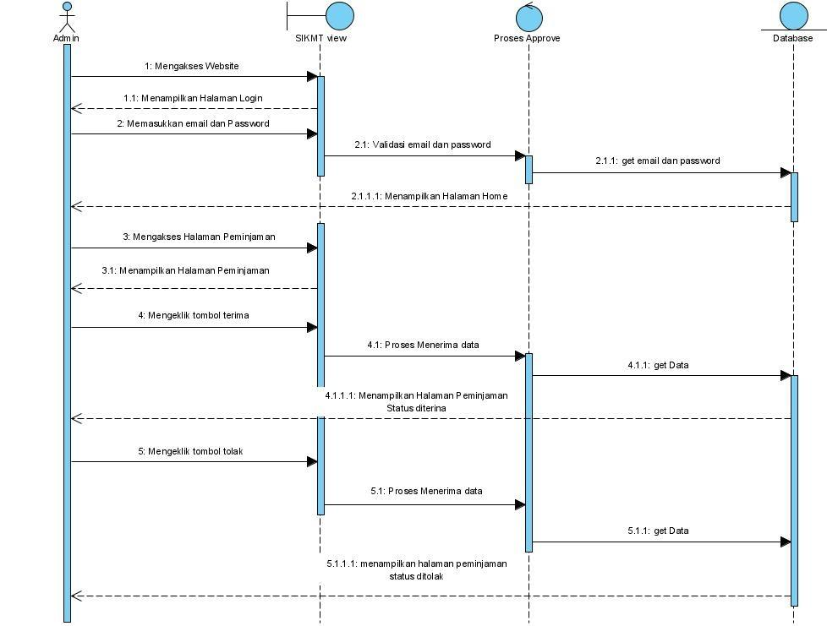

Diagram tersebut adalah rangkaian dari kegiatan admin ketika ingin mengapprove peminjaman alat tani ke dalam *website* Sistem Informasi Kelompok SiTani.

### SD0012 : Sequence diagram Menambah Barang Alat Tani

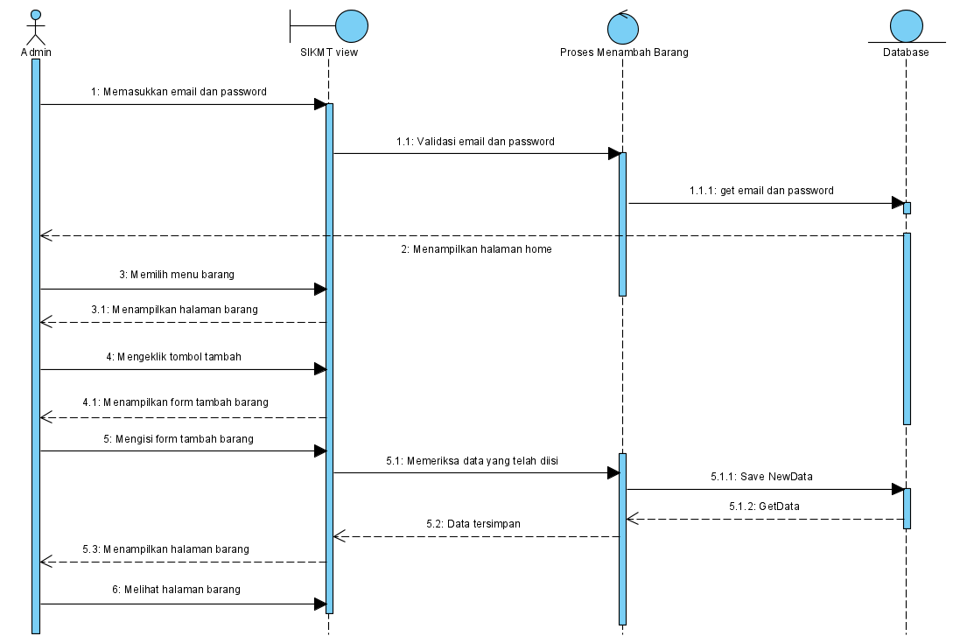

Diagram tersebut adalah rangkaian dari kegiatan *admin* ketika ingin menambah alat tani dalam *website* Sistem Informasi Kelompok SiTani

### SD0013 : Sequence diagram Mengedit Barang Alat Tani

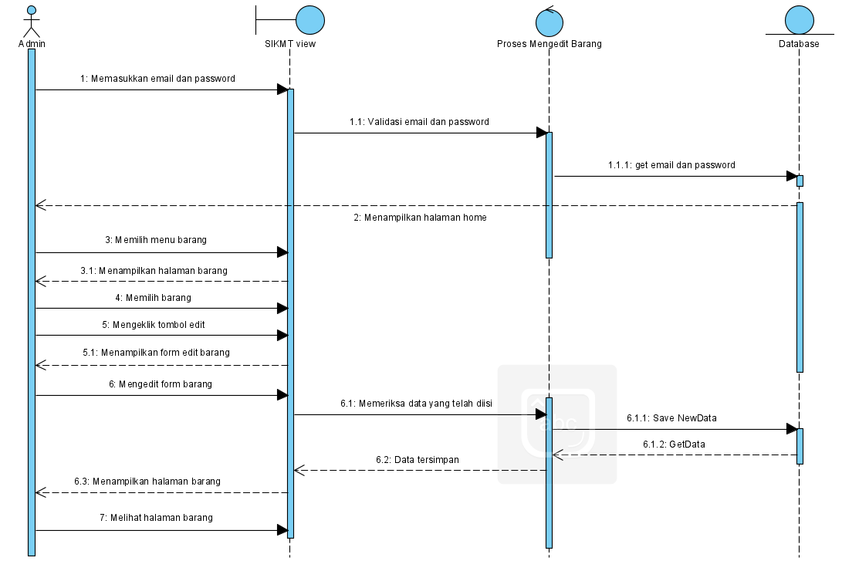

Diagram tersebut adalah rangkaian dari kegiatan *admin* ketika ingin mengedit alat tani dalam *website* Sistem Informasi Kelompok Maduma SiTani

### SD0014 : Sequence diagram Menghapus Barang Alat Tani

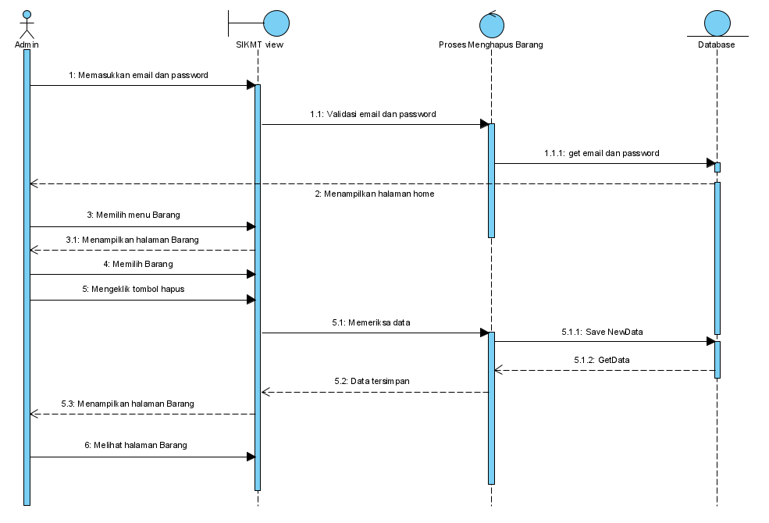

Diagram tersebut adalah rangkaian dari kegiatan *admin* ketika ingin menghapus alat tani dalam *website* Sistem Informasi SiTani

### 

### SD0015 : Sequence diagram Melihat Barang

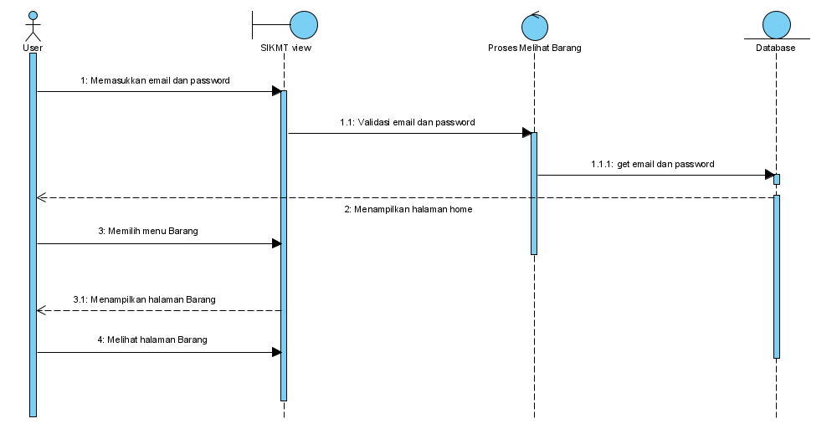

Diagram tersebut adalah rangkaian dari kegiatan petaniketika ingin melihat alat tani dalam *website* Sistem Informasi SiTani

### SD0016 : Sequence diagram Melihat Edukasi

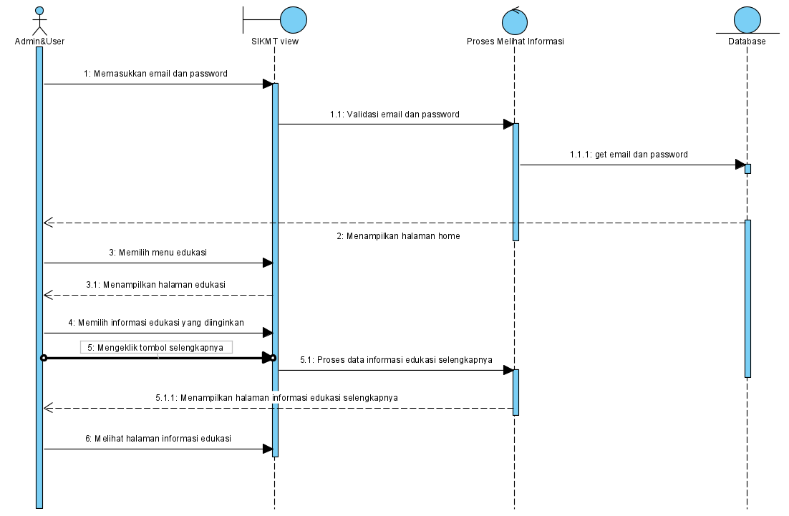

Diagram tersebut adalah rangkaian dari kegiatan *admin,* dan petaniketika ingin melihat edukasi ke dalam *website* Sistem Informasi SiTani

### SD0017 : Sequence diagram Melihat Proyek Kelompok Tani

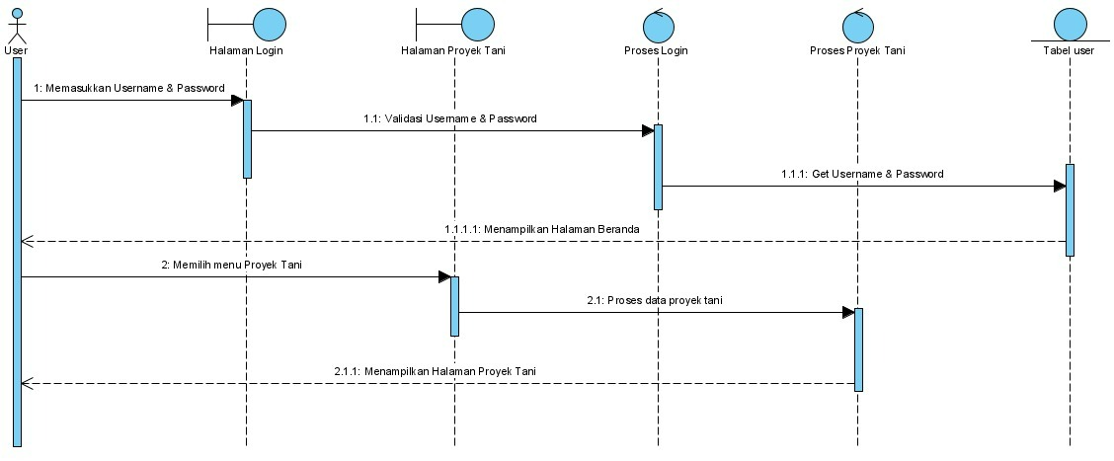

Diagram tersebut adalah rangkaian dari kegiatan petaniketika ingin melihat Proyek Kelompok Tani ke dalam *website* Sistem Informasi Kelompok SiTani

### SD0018 : Sequence diagram Melihat Informasi Kelompok Tani

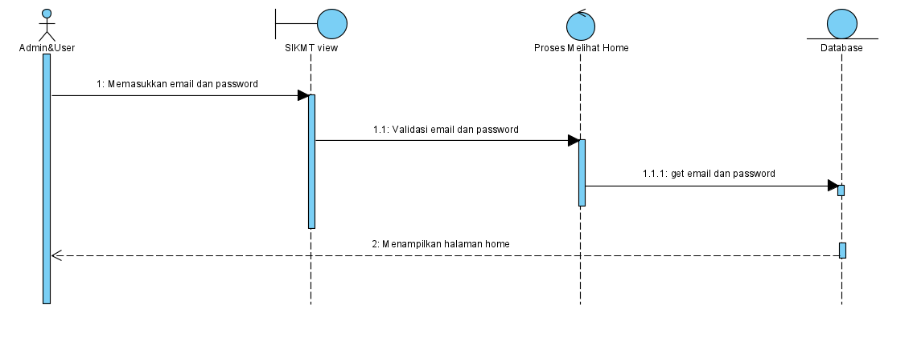

Diagram tersebut adalah rangkaian dari kegiatan *admin* dan petaniketika melihat halaman home dalam *website* Sistem Informasi Kelompok SiTani

### SD0019 : Sequence diagram Melihat Kontak Us

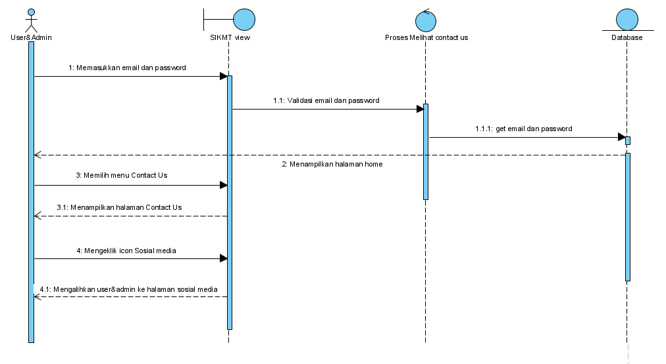

Diagram tersebut adalah rangkaian dari kegiatan petaniketika ingin menghubungi developer pada *website* Sistem Informasi SiTani

### 

### SD0020 : Sequence diagram Logout

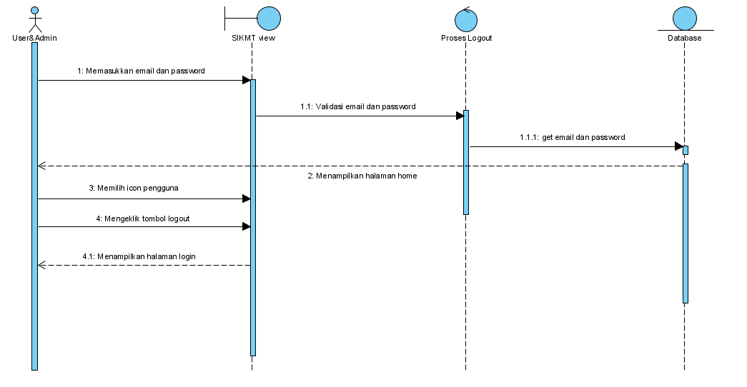

Diagram tersebut adalah rangkaian dari kegiatan *admin,* pengurus kelompok tani, petaniketika ingin melakukan *logout* kedalam *website* Sistem Informasi SiTani.

# **Data Design**

Data tersimpan dalam relasional *database* dengan menggunakan SQLyog. Relasi dideskripsikan oleh *database* Sistem Informasi SiTani. Berikut deskripsi data yang digunakan pada Aplikasi Berbasis *Web* Sistem Informasi SiTani

## **Data description**

Daftar deskripsi tabel dan atribut yang digunakan dalam Sitem Informasi SiTani sebagai berikut.

Tabel merupakan isi daftar atribut yang ada pada tabel users

| **Attribute Name** | **Attribute Type** | **Attribute Size** |
| --- | --- | --- |
| id | INT | 20 |
| NIK | INT | 20 |
| email | VARCHAR | 100 |
| nama | CHAR | 100 |
| no_telp | INT | 12 |
| username | VARCHAR | 100 |
| password | VARCHAR | 100 |
| tempatlahir | VARCHAR | 100 |
| tanggallahir | DATE | - |
| alamat | VARCHAR | 100 |
| role | VARCHAR | 255 |
| created_at | TIMESTAMP | - |
| updated_at | TIMESTAMP | - |

Tabel merupakan isi daftar atribut yang ada pada tabel edukasi

| **Attribute Name** | **Attribute Type** | **Attribute Size** |
| --- | --- | --- |
| id_edukasi | INT | 20 |
| judul | VARCHAR | 255 |
| deskripsi | LONGTEXT | - |
| gambar | VARCHAR | 255 |
| created_at | TIMESTAMP | - |
| updated_at | TIMESTAMP | - |
| id_admin | INT | 20 |

Tabel merupakan isi daftar atribut yang ada pada tabel proyektani

| Attribute Name | Attribute Type | Attribute Size |
| --- | --- | --- |
| id_proyek | INT | 20 |
| namaproyek | VARCHAR | 200 |
| deskripsi | LONGTEXT | - |
| gambar | VARCHAR | 255 |
| created_at | TIMESTAMP | - |
| updated_at | TIMESTAMP | - |
| id_admin | INT | 20 |

Tabel merupakan isi daftar yang ada pada tabel barang

| Attribute Name | Attribute Type | Attribute Size |
| --- | --- | --- |
| id_barang | INT | 20 |
| nama | CHAR | 100 |
| gambar | VARCHAR | 255 |
| created_at | TIMESTAMP | - |
| updated_at | TIMESTAMP | - |
| id_admin | INT | 20 |

Tabel merupakan isi daftar atribut yang ada pada tabel peminjaman

| Attribute Name | Attribute Type | Attribute Size |
| --- | --- | --- |
| id_peminjaman | INT | 20 |
| tanggal_peminjaman | DATE | - |
| tanggal_pengembalian | DATE | - |
| status | ENUM | - |
| notif | VARCHAR | 255 |
| pemberitahuan | LONGTEXT | - |
| created_at | TIMESTAMP | - |
| updated_at | TIMESTAMP | - |
| id_petani | INT | 20 |
| id_admin | INT | 20 |
| id_barang | INT | 20 |

## **Data dictionary**

*Data dictionary* merupakan bagian penting dalam database yang terbentuk beberapa tabel dan *view* sebagai media peneyedia informasi dalam sistem. Adapun *data dictionary* dalam *database* Sistem Informasi SiTani terlampir dalam subbab berikut

### 4. 2. 1 Tabel Admin

Identifikasi/Nama : *Admin*

Deskripsi Isi : Tabel ini berisikan tentang *Admin*

Jenis : Tabel Master

Volume : 5 rows

Primary Key : id_admin

## 

# **User Interface Design**

Bab ini menejelaskan tentang desain sistem yang akan ditampilkan pada *user*. Bagian ini terdiri dari *overview of user interface* dan  dari Sistem Informasi SiTani

## **Overview of User Interface**

Pada sub bab ini memuat fitur Sistem Informasi SiTani, diantaranya:

1. Fungsi Registrasi

Fungsi ini digunakan apabila pengguna yang ingin login melakukan pendafataran atau registrasi sebagai pengguna baru dalam sistem tersebut. Dalam fungsi ini, akan ditampilkan format pengisian data yang berisi nama lengkap, e-mail, alamat, NIK, tempat lahir, Tanggal lahir, Username, nomor telepon, *password*.

1. Fungsi Login

Fungsi ini digunakan oleh admin maupun para petani dan masyarakat yang sudah memiliki akun untuk dapat mengakses *website* teresebut.

1. Fungsi Menambah Edukasi

Fungsi ini digunakan oleh admin untuk memperbaharui/edit informasi ilmu tani.

1. Fungsi Menghapus Edukasi

Fungsi ini digunakan oleh admin untuk menghapus informasi ilmu tani

1. Fungsi mengedit Edukasi

Fungsi ini digunakan oleh admin untuk memperbaharui/edit informasi ilmu tani

1. Fungsi menambah Proyek kelompok Tani

Fungsi ini digunakan oleh admin untuk menambah proyek tani

1. Fungsi menghapus proyek Kelompok tani

Fungsi ini digunakan oleh admin untuk menghapus proyek tani.

1. Fungsi mengedit Proyek Kelompok Tani

Fungsi ini digunakan oleh admin untuk mengedit/ memperbaharui proyek tani.

1. Fungsi Meng-approve peminjaman Alat

Fungsi ini digunakan oleh admin untuk menyetujui/tidak menyetujui peminjaman alat tani yang dilakukan oleh petani. Pada fungsi ini juga admin memberi notifikasi denda kepada petani yang memiliki kendala seperti keterlambatan pemulangan alat tani yang dipinjamn oleh petani yang bersangkutan.

1. Fungsi Menambah barang Alat Tani

Fungsi ini digunakan oleh admin untuk menambah alat tani

1. Fungsi Mengedit barang alat tani

Fungsi ini digunakan oleh admin untuk mengedit/memperbaharui alat tani

1. Fungsi menghapus barang alat tani

Fungsi ini digunakan oleh admin untuk menghapus alat tani

1. Fungsi Mengajukan peminjaman alat

Fungsi ini digunakan oleh petani untuk melakukan peminjaman alat tani yang tersedia

1. Fungsi melihat notifikasi

Fungsi ini digunakan oleh user untuk melihat notifikasi

1. Fungsi Melihat barang

Fungsi ini digunakan oleh user untuk melihat alat tani yang tersedia untuk dipinjam.

1. Fungsi melihat Edukasi

Fungsi ini digunakan oleh admin untuk memasukkan hal yang berisi informasi ilmu tani seperti informasi-informasi mengenai cara bertani yang baik yaitu dalam mengelola pertanian dan juga pembibitan sehingga bisa dibaca oleh pengguna aplikasi

1. Fungsi melihat proyek kelompok Tani

Fungsi ini digunakan oleh petani untuk melihat proyek apa saja yang telah dikerjakan oleh kelompok SiTani

1. Fungsi melihat Informasi kelompok Tani

Fungsi ini menampilkan halaman home, yaitu halaman awal pada sistem informasi

1. Fungsi melihat kontak us

Fungsi ini digunakan oleh user untuk melihat profil developer.

1. Fungsi Logout

Fungsi ini digunakan oleh user untuk keluar dari sistem.

## **Screen Images**

Bab ini menjelaskan tentang desain tampilan yang akan tampak pada user. Bagian ini terdiri atas overview of user interface dan screen images dari sistem informasi SiTani.

## 5.2.1 Halaman Registrasi

Halaman registrasi ini dirancang untuk *user* dapat menciptakan akun baru untuk dapat mengakses sistem. Tampilan halaman registrasi dapat dilihat pada Gambar1. Halaman Registrasi:

## 5.2.2 Halaman Login

Halaman ini digunakan *user* untuk memasukkan *username* dan *password* agar dapat mengakses sistem. Tampilan halaman Login dapat dilihat pada gambar 1. Halama Login:

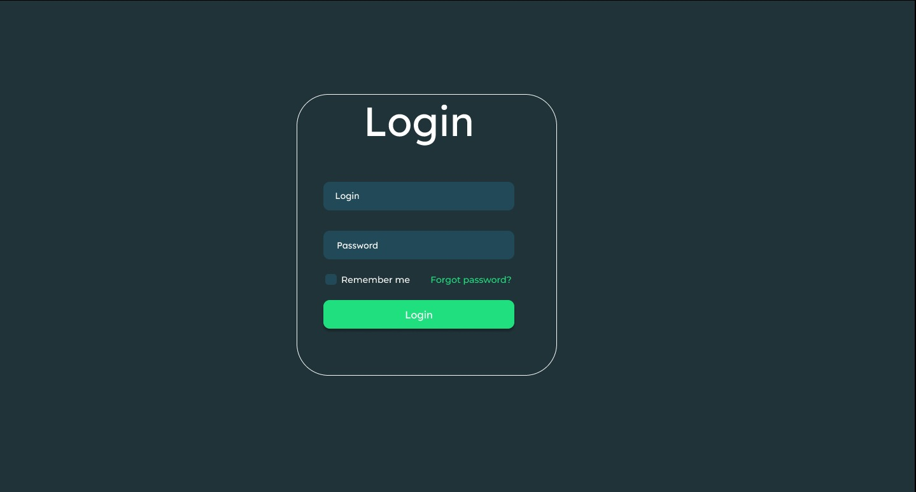

**Gambar . Halaman Login**

## 5.2.3 Halaman Home

Pada halaman home terdapat menu-menu dari website. Pada halaman home akan ditampilkan informasi tentang kelompok tani, seperti gambar pertanian, Narasi singkat, Visi dan misi Kelompok SiTani. Pada halaman ini juga terdapat profil dari pengurus Kelompok tani. tampilan halaman Home dapat dilihat pada gambar . halaman Home:

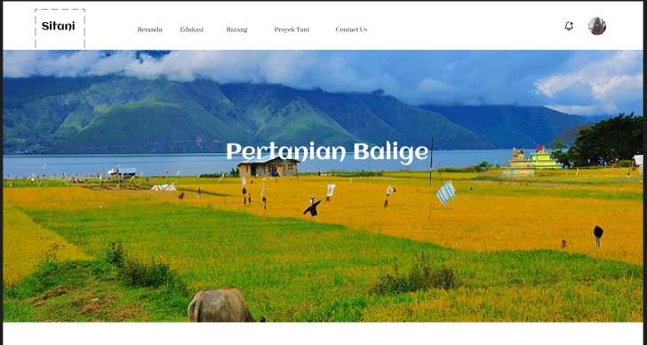

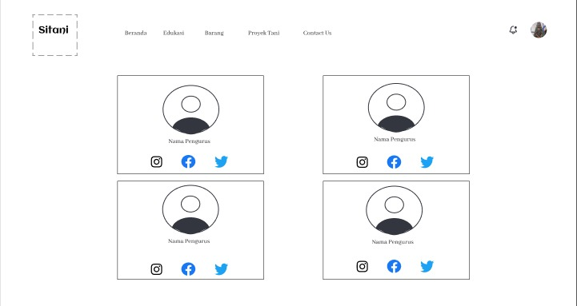

## 5.2.4 Halaman Edukasi

Halaman edukasi digunakan untuk menampilkan beberapa informasi bagaimana cara bercocok tanam yang baik dan benar. Tampilan halaman Edukasi dapat dilihat pada Gambar 21. halaman edukasi:

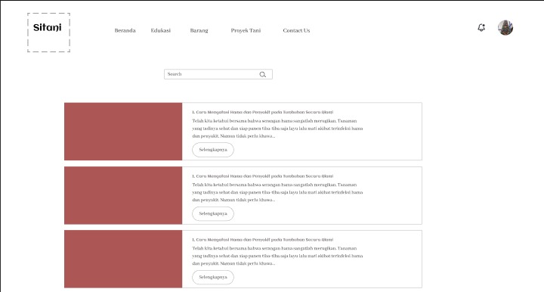

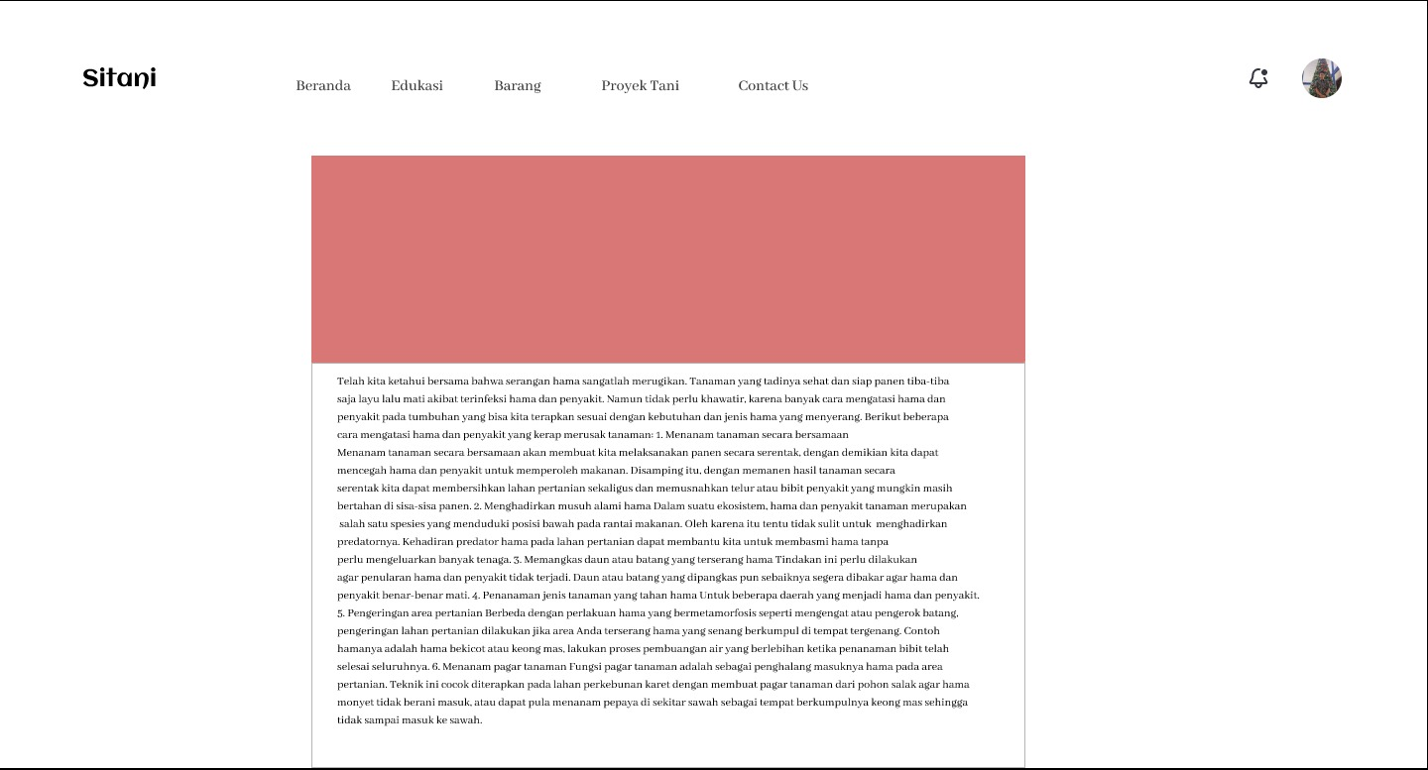

## 5.2.5 Halaman Edit Edukasi

Halaman ini digunakan admin untuk mengedit informasi esukasi. Untuk mengedit informasi edukasi admin diminta kembali untuk mengisi form yang tersedia. Tampilan halaman edit informasi dapat dilihat pada Gambar. 2 Halaman Edit informasi

## 5.2.6 Halaman Menambah Edukasi

Halaman ini digunakan admin untuk menambah informasi edukasi kelompok tani. Tampilan halaman menambah informasi dapat dilihat pada gambar. 2 Halaman Menambah informasi edukasi:

## 5.2.7 Halaman Menghapus Edukasi

Halaman ini digunakan admin untuk menghapus informasi edukasi kelompok tani. Tampilan halaman menghapus informasi dapat dilihat pada Gambar. 2 Halama Menghapus Innformasi.

## 5.2.8 Halaman Peminjaman

Pada halaman ini terdapat data-data petani yang meminjam alat tani. Disini admin akan mengapprove peminjaman alat tani yang dilakukan oleh petani. Admin dapat menyetujui, menolak, dan memberi denda pada petani yang tidak melakukan pengembalian alat sesuai batas yang ditentukan. Ketika proses approve telah dilakukan, users akan menerima notifikasi atas pengajuan peminjaman alat yang dilakukan. Tampilan halaman pinjam dapat dilihat pada gambar 2. Halaman Pinjam:

## 5.2.9 Halaman Barang

Pada halaman ini tersedia gambar alat tani yang akan dipinjam oleh petani.Untuk meminjam alat tani, petani hanya perlu mengklik tombol pinjam yang tersedia. Lalu petani diarahkan untuk mengisi form peminjaman. Ketika sudah selesai mengisi form peminjaman, petani hanya perlu mengklik tombol konfirmasi untuk dapat menyimpan datanya. Tampilan halaman Barang dapat dilihat pada Gambar 2. Halaman Barang

## 5.2.10 Halaman Tambah Barang

Halaman ini digunakan admin untuk menambah data barang pada sistem. Tampilan halaman tambah barang dapat dilihat pada Gambar Halaman Tambah barang:

## 5.2.11 Halaman Edit Barang

Halaman ini digunakan admin untuk mengedit data barang pada sistem. Tampilan halaman edit barang dapat dilihat pada Gambar Halaman Edit barang:

## 5.2.10 Halaman Hapus Barang

Halaman ini digunakan admin untuk menghapus data barang pada Sistem. Tampilan halaman hapus barang dapat dilihat pada Gambar Halaman hapus barang:

# **Requirement Matrix**

Berikan referensi silang yang melacak komponen dan struktur data hingga requirement dalam dokumen SRS Anda. Gunakan format tabular untuk menunjukkan komponen sistem mana (use case vs. package, package vs classes, use case vs sequence diagram) memenuhi masing-masing persyaratan fungsional dari SRS. Lihat functional requirements dengan angka / kode yang diberikan untuk setiap kasus penggunaan di SRS. Contohnya adalah seperti di bawah ini (use case vs. package). Ulangi tabel untuk requirement lain vs. elemen desain lainnya.

Tabel 1. Requirement Matrix [Nama Sistem]

|  | P001 | P002 | … |
| --- | --- | --- | --- |
| Module 1, UC001 | X |  |  |
| Module 1, UC002 | X |  |  |
| Module 1, UC002 | X |  |  |
| Module 2, UC004 |  | X |  |
| Module 2, UC005 |  | X |  |
| . |  |  |  |
| . |  |  |  |
| Module n |  |  |  |

# **Lampiran**

*Lampiran yang diperlukan oleh dokumen ini dapat dibuat subbab sesuai keperluan.*

# **Sejarah Versi**

*Pada bagian ini, dijelaskan semua versi yang pernah di-deliver, dan ciri serta perubahannya.*

| **Versi** | **Ditulis Oleh** | **Tanggal** | **Disetujui Oleh** | **Tanggal** |
| --- | --- | --- | --- | --- |
|  |  |  |  |  |
|  |  |  |  |  |
|  |  |  |  |  |
|  |  |  |  |  |
|  |  |  |  |  |

# **Sejarah Perubahan**

*Bagian ini memuat sejarah perubahan dokumen (no. versi terbaru dibandingkan versi sebelumnya).*

**No. dokumen :**

**No. versi :**

| **Halaman** | **Semula** | **Menjadi** | **Alasan perubahan** |
| --- | --- | --- | --- |
|  |  |  |  |
|  |  |  |  |
|  |  |  |  |
|  |  |  |  |
|  |  |  |  |

**No. dokumen :**

**No. versi :**

| **Halaman** | **Semula** | **Menjadi** | **Alasan perubahan** |
| --- | --- | --- | --- |
|  |  |  |  |
|  |  |  |  |
|  |  |  |  |
|  |  |  |  |
|  |  |  |  |